US01K1/LEDN30D

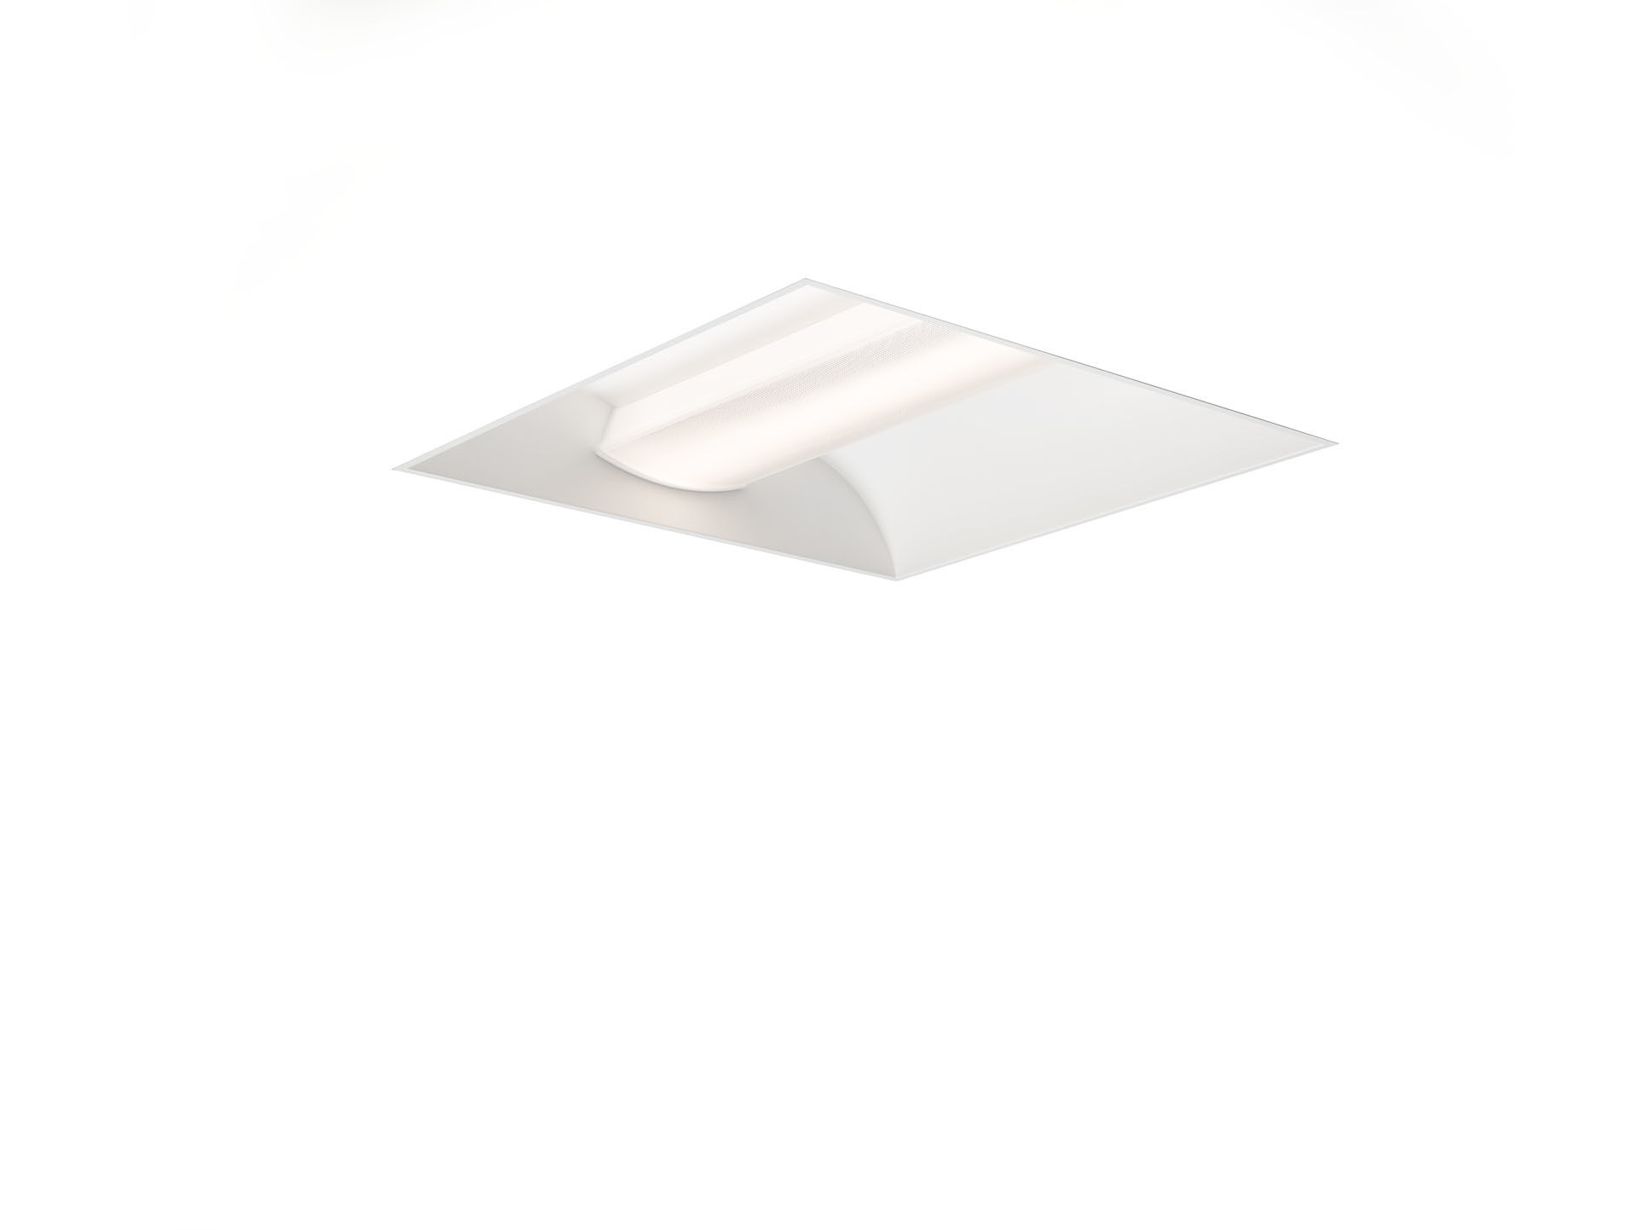
- Luminaires encastrés avec optique softlight .
- Softlight , optique polycarbonate (PC) microprisme avec film diffuseur, distribution lumineuse extensive .
- Diffuseur microprismatique en double voûte, pas d'éblouissement direct.
- Dimensions: 595 mm x 595 mm x 120 mm.
- Modulation M600, installation sur plafond modulaire avec profils T visibles.
- La protectione de la source de lumière empêche la vue directe. la lumière est réfléchie par une optique secondaire permettant une valeur ergonomique supplémentaire et une distribution lumineuse uniforme et performante.
- Flux lumineux: 3000 lm, Efficacité lumineuse: 120 lm/W.
- Consommation de courant: 25.0 W, DALI gradable.
- Fréquence: 50-60Hz AC.
- Tension: 220-240V.
- Classe d'isolation: classe I.
- Maintien de flux élévé; après 50 000 heures de fonctionnement, le luminaire conserve 97% de son flux lumineux initial.
- Température de couleur corrélée: 4000 K, Rendu des couleurs ra: 80.
- Standard deviation colour matching: 3 SDCM.
- Sécurité photobiologique -.
- Caisson: aluminium laqué avec protection de lampe fermée, blanc brillanté.
- Degré de protection IP: IP20.
- Degré de protection IK: IK02.
- Essai au fil incandescent: 850°C.
- Garantie de 5 ans sur luminaire et driver.
- Certifications: CE, ENEC.
- Luminaire avec cablâge sans halogène.
- Le luminaire a été développé et produit selon la norme EN 60598-1 dans une société certifiée ISO 9001 et ISO 14001.

